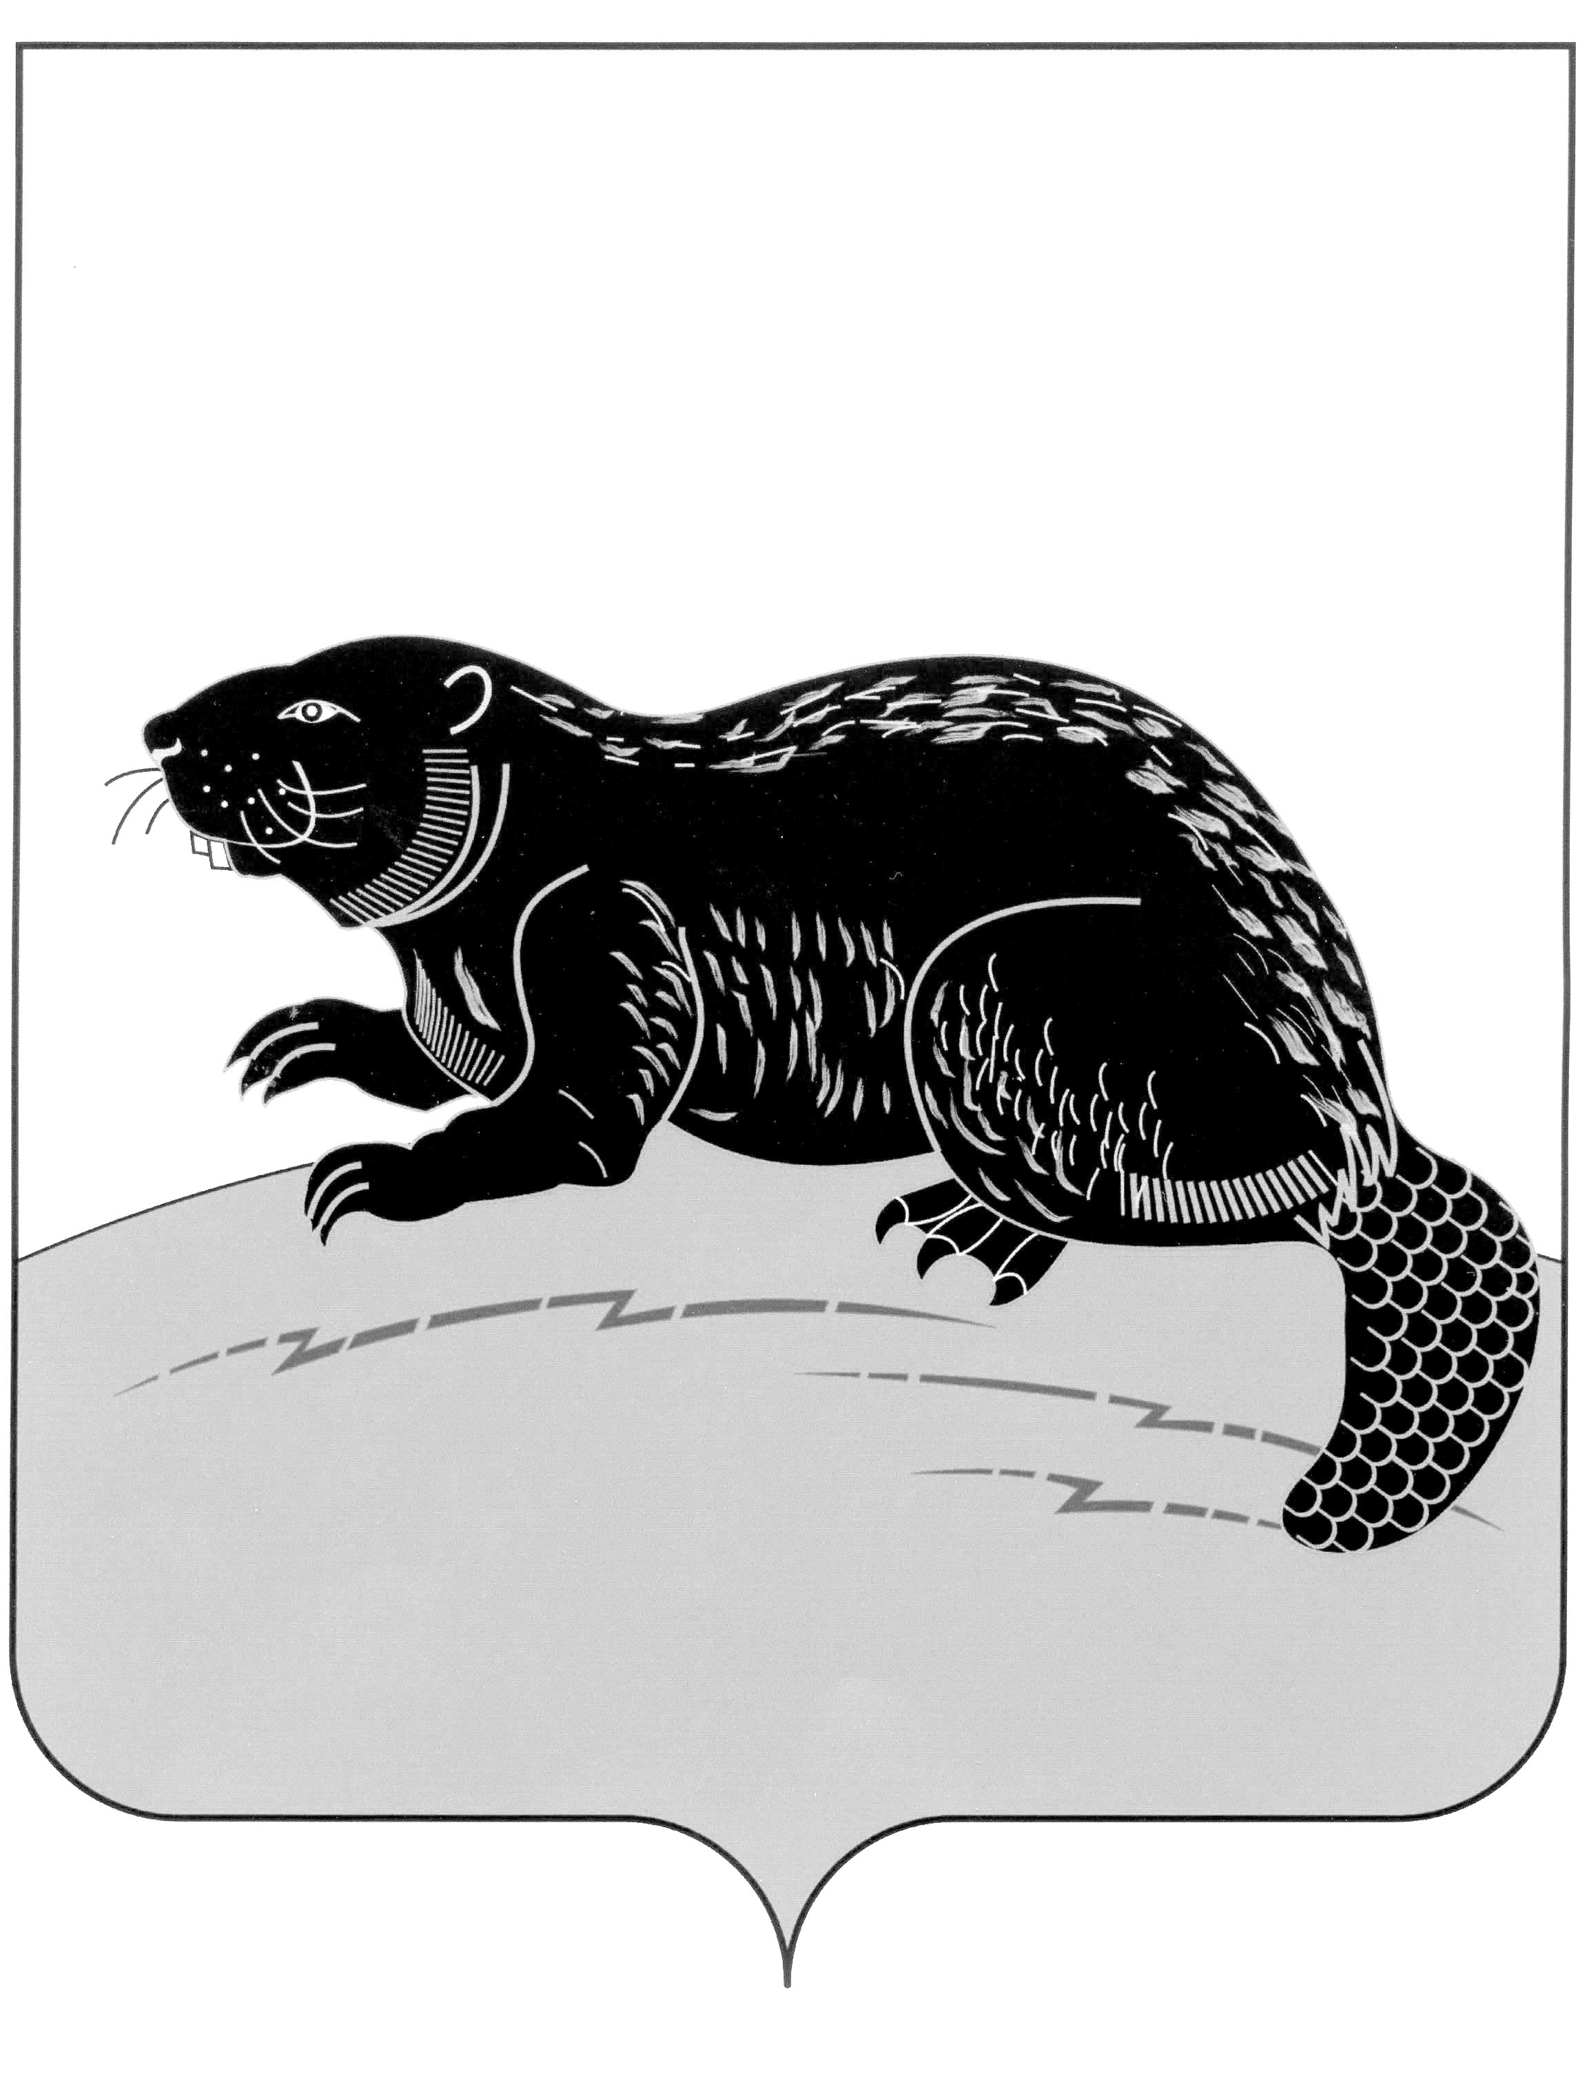

СОВЕТ НАРОДНЫХ ДЕПУТАТОВ ГОРОДСКОГО ПОСЕЛЕНИЯ-ГОРОД БОБРОВ БОБРОВСКОГО МУНИЦИПАЛЬНОГО РАЙОНА ВОРОНЕЖСКОЙ ОБЛАСТИ

РЕШЕНИЕ

от « 31 » марта 2023г. № 12
г. Бобров

О внесении изменений и дополнений в
решение Совета народных депутатов
городского поселения город Бобров
Бобровского муниципального района
Воронежской области от 29.06.2022г. №30
«Об утверждении Правил благоустройства
городского поселения город Бобров
Бобровского муниципального района
Воронежской области»

Руководствуясь Федеральным законом от 06.10.2003 № 131-ФЗ «Об общих принципах организации местного самоуправления в Российской Федерации», с целью обеспечения благоустройства и порядка на территории городского поселения-город Бобров Бобровского муниципального района Воронежской области, Совет народных депутатов городского поселения-город Бобров Бобровского муниципального района Воронежской области р е ш и л:
1. Внести в решение Совета народных депутатов городского поселения город Бобров Бобровского муниципального района Воронежской области от 29.06.2022г. № 30 «Об утверждении правил благоустройства городского поселения город Бобров Бобровского муниципального района Воронежской области» следующие изменения и дополнения:
1.1. Подпункт 14.2 пункта 14 статьи 50 Правил благоустройства изложить в новой редакции:
«14.2. Осуществлять выгрузку бытового и строительного мусора, в т.ч. грунта, отходов жизнедеятельности любых животных и птиц (навоз, помёт) в местах, не отведенных для этих целей, в т.ч. возле контейнеров, на контейнерных площадках.».
1.2. Статью 50 Правил благоустройства дополнить пунктом 22 следующего содержания:
«22. Сбор, хранение и утилизация отходов жизнедеятельности любых животных и птиц (навоз, помёт) производить согласно ГОСТ 26074-84 (СТ СЭВ 2705-80) спецтранспортом и только лицензированным предприятием.».
2. Настоящее решение подлежит обнародованию и размещению на официальном сайте администрации городского поселения город Бобров www.bobrovcity.ru .
3. Настоящее решение вступает в силу со дня его официального обнародования.

Глава городского
поселения-город Бобров А.М.Куценко

